Конспект ООД во второй группе раннего возраста
на тему: «В гости к Маше»
Программное содержание: учить детей различать предметы контрастной величины и обозначать в своей речи словами большой – маленький. Побуждать детей к повторению слов, к показу больших и маленьких предметов. Формировать умение различать предметы по форме и называть их: кубик, шарик, кирпичик. Повторитьназвание синего цвета. Развивать слуховое и зрительное внимание, воображение, речь, наблюдательность, мыслительную активность, эстетическое восприятие. Расширять и активизировать словарь детей. Воспитывать любознательность, обогащать опыт детей разнообразными сенсорными впечатлениями.
Обогащение словаря: большой гриб, маленький гриб, большая корзина, маленькая корзина.
Материалы: иллюстрации, две корзинки разного размера, грибы большие и маленькие, ширма, три контейнера, кубики, шарики, кирпичики синего цвета.
Предшествующая работа: дидактические игры «Катится не катится», «Разложи по контейнерам», рассматривание и обследование шаров, кубов, просмотр нескольких серий мультфильма «Маша и медведь, загадывание загадок про Машу.

Ход ООД:
Воспитатель: Ребятки, сегодня я хочу пригласить вас в гости. А к кому попробуйте отгадать:
Маленькая девочка в мультике живет,
Немного озорует и песенки поет.
Дети: Маша.
Воспитатель: Правильно, это Машенька. Мы с вами сегодня отправимся к Маше. Посмотрим как она живет. Поможем Маше по хозяйству. А что бы попасть к Маше нам нужно произнести волшебные слова:
Раз, два, три покружись
В гостях у Маши окажись!
(дети кружатся, звучит волшебная музыка)
Воспитатель: вот мы и в гостях. Проходите на стульчики.
(на магнитной доске иллюстрация задумавшейся Маши)
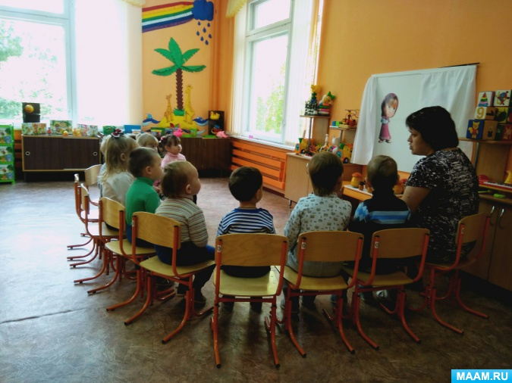
Воспитатель: Ребятки, давайте поздороваемся с Машенькой.
Дети: Здравствуй, Маша.
Воспитатель: Маша, а почему ты грустишь, что случилось?
(воспитатель подходит ближе к доске и как бы на ушко Маша рассказывает, что Мишка собрал грибы и ей нужно разложить по корзинам, а она не знает как)
Воспитатель: Ребятки, поможем Маше?
Дети: Да.
(на столе две корзинки разного размера, и грибы по количеству детей разного размера)
Воспитатель: Посмотрите, на столе корзинки. Они разного размера. Корзинка большого размера
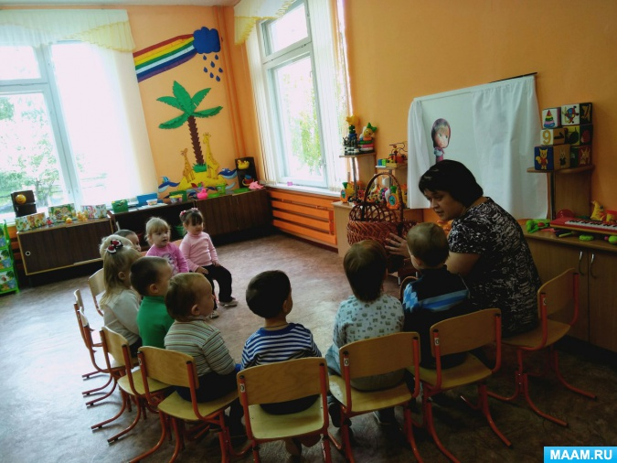
(воспитатель показывает корзинку и просит повторить детей хором и индивидуально) и корзинка маленького размера (воспитатель показывает корзинку и просит повторить детей хором и индивидуально). Как много грибов набрал в лесу медведь. Грибочки тоже разного размера. Вот грибы большие,
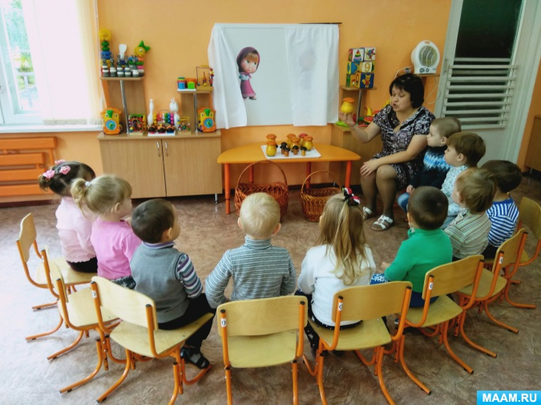
а вот грибы маленькие
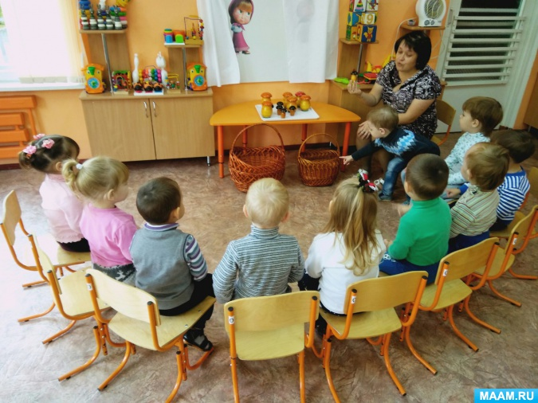
(повтор детьми хором и индивидуально)
Воспитатель: А сейчас мы с вами поможем разложить грибы по корзинам. (слова сопровождаются показом)Большой гриб положим в большую корзинку, а маленький гриб положим в маленькую корзинку.
(дети поочереди берут грибы по выбору, сопровождая свои действия словами: Большой гриб положу в большую корзинку и т. д. Затем дети берут грибы по заданию воспитателя)
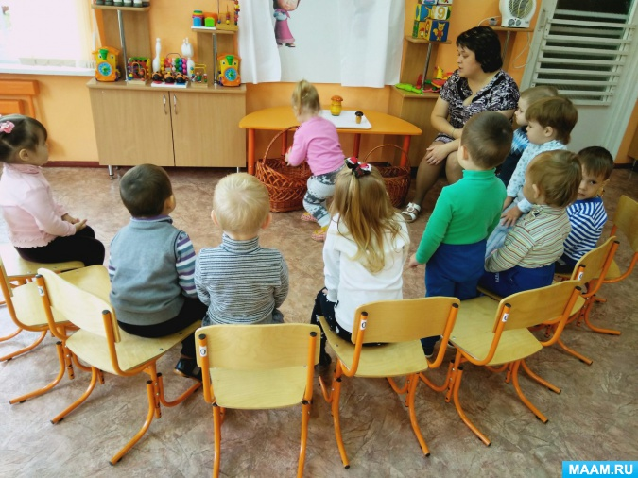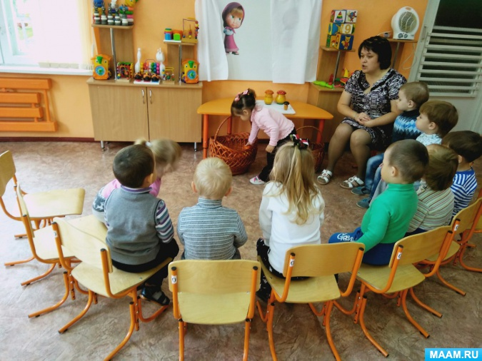
Воспитатель: Какие вы молодцы! Все грибочки разложили правильно. Но вот Машенька, почему то все равно грустит. Машенька, почему ты все еще грустишь?
(воспитатель, снова подходит ближе к Маше и «слушает», что она «говорит»).
Воспитатель: Ребятки, Маша не успела убрать свои игрушки, а скоро из леса вернется мишка, и будет ругать Машу. Поможем Маше убрать игрушки.
Дети: Да
Воспитатель: Пройдемте в комнату посмотрим, что там Машенька натворила.
(дети проходят за ширму, на паласе разложены кубики, кирпичики, шарики синего цвета. В разных местах стоят контейнеры с крышками, на которых наклеены шар, куб и кирпичик.)
Воспитатель: Эх, снова у Машутки
Разбросаны игрушки
Ну, что же ты…. Играла…
Все здесь разбросала
И оставила…., Ушла….
Ничего не убрала. (А Помазуев)
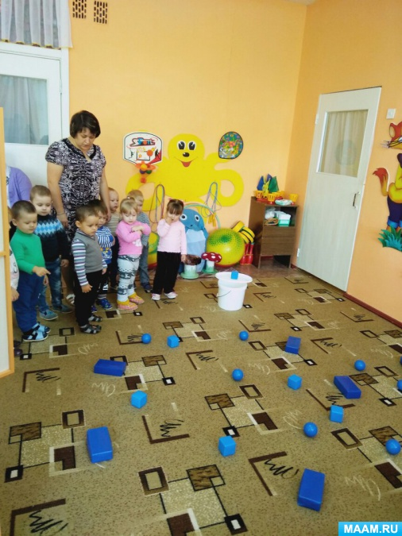
Воспитатель: Ребятки, что раскидала Машенька?
Дети: шарики, кубики, кирпичики.
Воспитатель: Правильно. Скажите мне, пожалуйста, что можно сделать с шариком?
Дети: Шарик можно катать.
Воспитатель: А кубик можно катать?
Дети: нет, его можно ставить.
Воспитатель: А еще, что мы видим на полу?
Дети: кирпичики.
Воспитатель: Правильно. А куда же мы будем складывать игрушки?
Дети: в ведерки.
Воспитатель: Конечно, в ведерки.
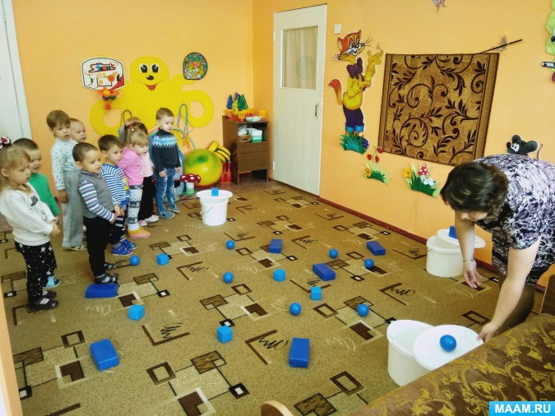
Приступайте к уборке!
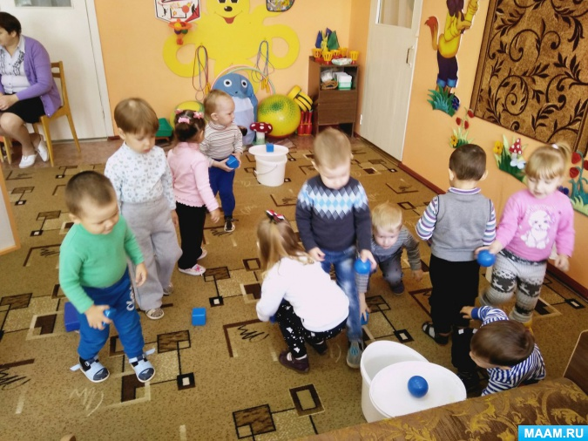
(дети выполняют задание, воспитатель в это время меняет иллюстрацию Маши на радостную, затем вместе с детьми проверяют правильность выполнения задания)
Воспитатель: Молодцы! Посмотрите, ребятки, наша Машенька обрадовалась, мы с вами помогли грибочки разложить: маленькие грибочки в маленькую корзинку, а большие грибы в большую корзинку, помогли разложить все игрушки.
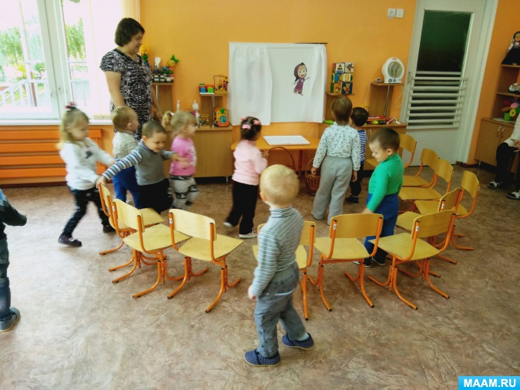
А сейчас нам пора возвращаться в группу. Скажите Маше, до свидания. А мне нужно снова произнести волшебные слова:
Раз, два, три покружись
В группе окажись!
(дети кружатся, затем присаживаются на стульчики)
Воспитатель: Ребятки, где мы сегодня были? Что делали?

